Docker方式安装ob

安装docker

查看本机是否已安装过docker
yum list installed |grep docker #查看 yum 安装的 docker 文件
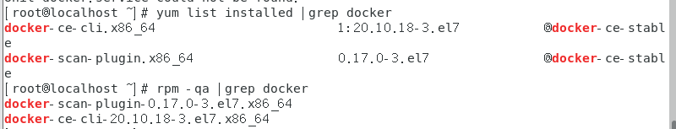

卸载已安装的docker
yum -y remove containerd.io.x86_64 docker-ce.x86_64 docker-ce-cli.x86_64

开始安装docker
yum install -y yum-utils #安装基础依赖
sudo yum-config-manager --add-repo https://download.docker.com/linux/centos/docker-ce.repo #添加源
yum install docker-ce docker-ce-cli containerd.io #安装
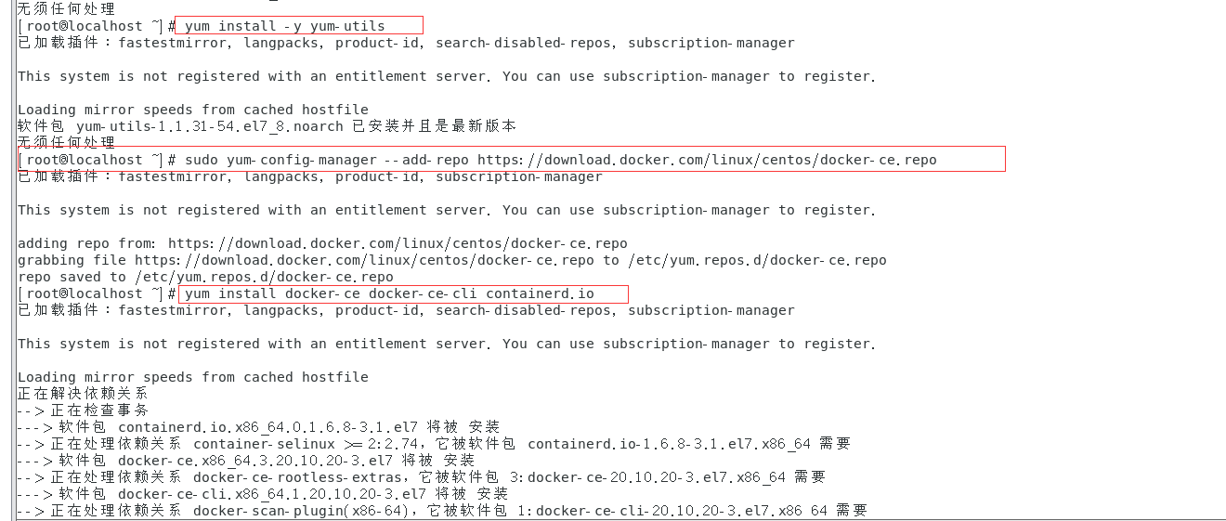
- 启动docker
systemctl start docker 或者 service docker start
#启动docker服务
systemctl restart docker #重启docker服务

OceanBase安装

下载镜像
docker pull obpilot/oceanbase-ce
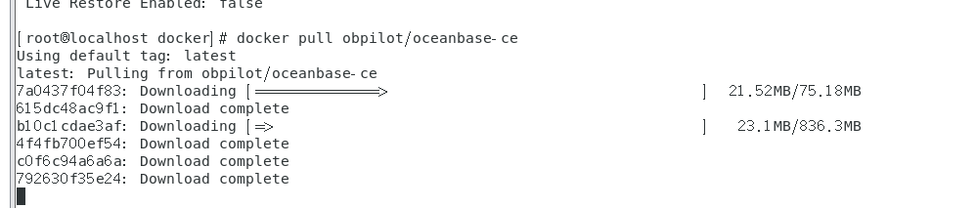

启动容器
docker images #列出本地镜像
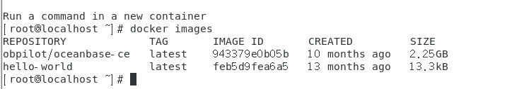
docker run -itd -m 10G --name oceanbase-ce obpilot/oceanbase-ce #启动容器

Docker ps #列出容器
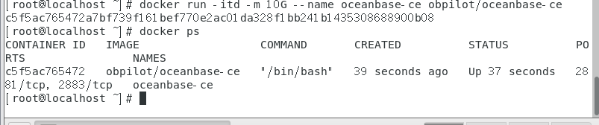

OceanBase集群配置
docker exec -it c5f5ac765472 /bin/bash #进入容器

说明：docker exec -it CONTAINER_ID bash 进入容器终端并且的保留为容器终端的输入形式(-it和bash的结合作用)
Exit --退出容器

obd cluster list #查看集群状态
obd cluster start obdemo #启动集群
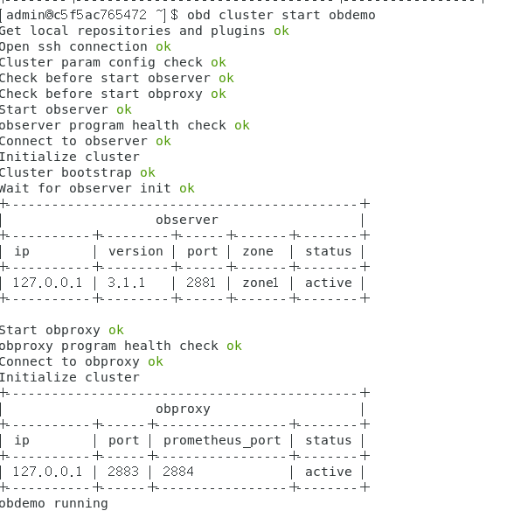
用obclient连接
obclient -h 127.0.0.1 -uroot@sys -P2881 -prootPWD123 -c -A oceanbase
创建租户过程
- 创建资源单元
CREATE resource unit unit1 max_cpu=4, min_cpu=4, max_memory='1G', min_memory='1G', max_iops=10000, min_iops=1000, max_session_num=1000000，max_disk_size='1024G';
- 创建资源池
CREATE resource pool my_pool unit = 'unit1', unit_num = 1;
- 创建租户
create tenant obmysql resource_pool_list=('my_pool'), charset='utf8' set ob_tcp_invited_nodes='%', ob_compatibility_mode='mysql';
- 查询租户
SELECT * FROM oceanbase.gv$tenant;
- 连接租户
obclient -h127.1 -uroot@obmysql#obce-single -P2883 -p
- 创建数据库
create database test_prod;
- 创建用户并赋权
grant all privileges on test_prod.* to test_user identified by '123456';
select user from mysql.user;
show grants for test_user;
- 建表
CREATE TABLE test (c1 int primary key, c2 VARCHAR(3));

安装过程遇到的问题

未启动docker的问题
执行语句：service docker start

Docker服务启动失败
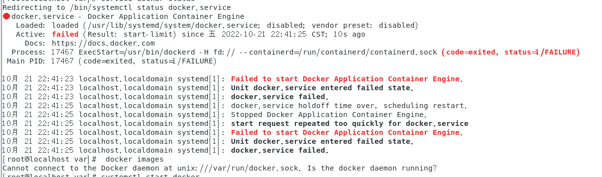
不能随意修改/etc/docker/daemon.json，改错了无法正常启动，删除后重启，docker正常启动
systemctl restart docker

无法下载镜像（docker run hello-world ）
默认使用的是国外的镜像，可改为阿里源，
登录阿里云，进入控制台，搜索镜像容器服务，点击进入镜像工具→镜像加速器能看到加速器地址，点击复制
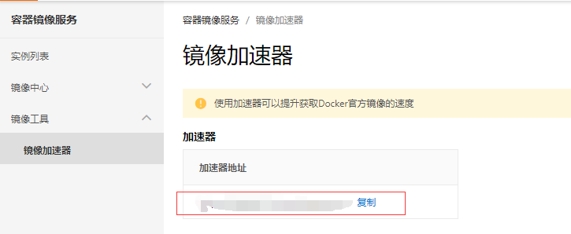
修改daemon.json文件，同时需要配置私有库地址，配置完成后重启docker

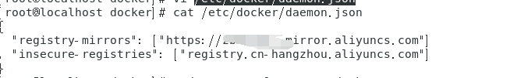

certificate signed by unknown authority
执行docker search oceanbase报错：x509: certificate signed by unknown authority.

常用命令
docker version # 查看 docker 版本
docker images #列出本地镜像
docker ps #列出容器
docker info # 显示 docker 系统的信息
docker logs # 日志信息
service docker status # 故障检查
service docker start | stop # 启动关闭 docker
systemctl restart docker #重启docker服务
docker logs ‐f <容器名 orID> # 查看容器日志
docker container prune # 清理不用的容器
docker image prune # 清理不用的镜像
docker volume prune # 清理不用的卷

